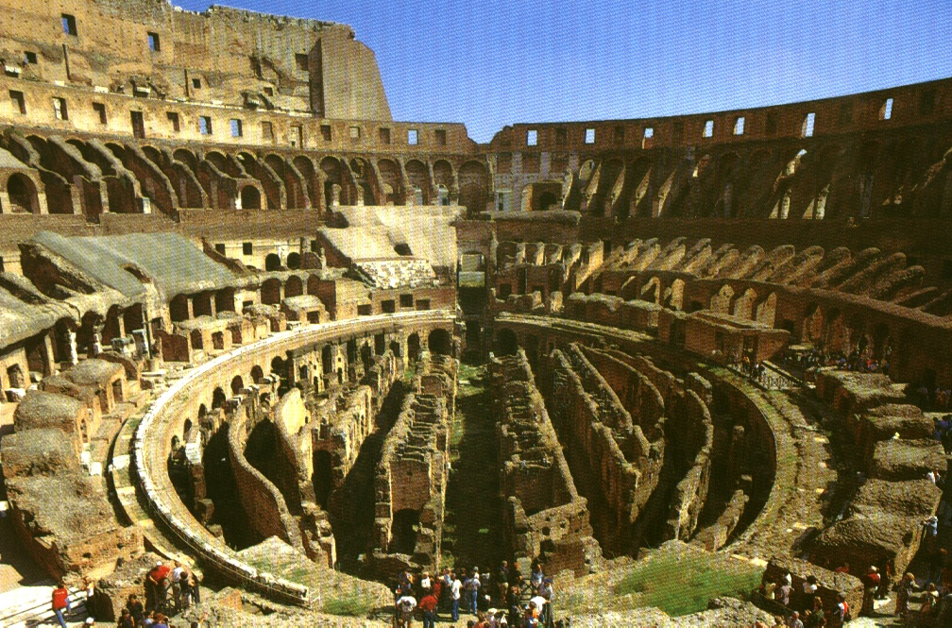  圓形競技場是當今保留最完整且是最偉大的圓形劇場，公元72年，由維斯巴西安皇帝開始修建，公元80年其子蒂託斯皇帝隆重揭幕。科洛塞奧(Colosseo)語出意大利文,意即競技場或鬥獸場，它建于古羅馬的佛拉維奧皇朝時代，所以其正式名稱是“佛拉維奧競技場”。 | 時代 | 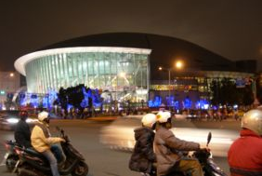台北小巨蛋體育館前身－新建於1958的台北市立棒球場年，在眾多的因素之下，台北市立棒球場就改建成為如今所稱的『台北小巨蛋體育館』。台北小巨蛋體育館便在台北市民期待下於2005年12月開始營運。
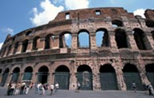  圓形競技場外觀像是一座龐大的碉堡，佔地20000平方米，圍牆週長527米，直徑188米，牆高57米，相當于一座19層樓的高度，其建築結構可分為四層，第一、二、三層是由拱所構成的拱列，第四層則是開了一些小方窗的頂樓。有八十個拱形入口，當時可容納五萬五千名觀眾進出。 | 規模 | 整體基地面積約為11.45公頃，耗資47.67億的總工程經費包括了建造地下2層地上5層，館內擁有許多遊憩資源和體育設施是國內首座多功能的體育館，成為一個大型的綜合商場，提供並銷售各式特色餐飲、商品等，讓體育館不只是體育館，而是一個可以供民眾休憩、消費的大型室內活動廣場。  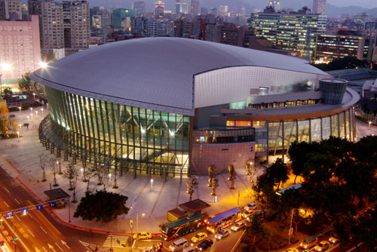
古羅馬競技場的遺址位於義  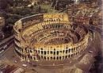  大利首都羅馬市中心，它在威尼斯廣場的南面，古羅馬市場附近。原址是一片湖畔沼澤地。 | 地理環境 | 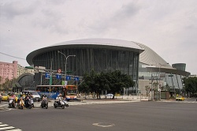位於台北市東區中心地帶，新建於南京東路和敦化北路的交接口,北臨南京東路，南接八德路，西側為敦化北路，東側為北寧路。
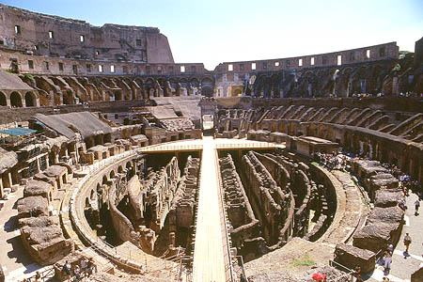  競技場這種建築形態起源於古希臘時期的劇場((埃庇道努劇場 Epidauros 約公元前330設計師:皮力克雷托斯))，當時的劇場都傍山而建，呈半圓形，觀眾席就在山坡上層層升起。但是到了古羅馬時期，人們開始利用拱券結構將觀眾席架起來，並將兩個半圓形的劇場對接起來，因此形成了所謂的圓形劇場（amphitheatrum），並且不再需要靠山而建了 | 建築設計 | 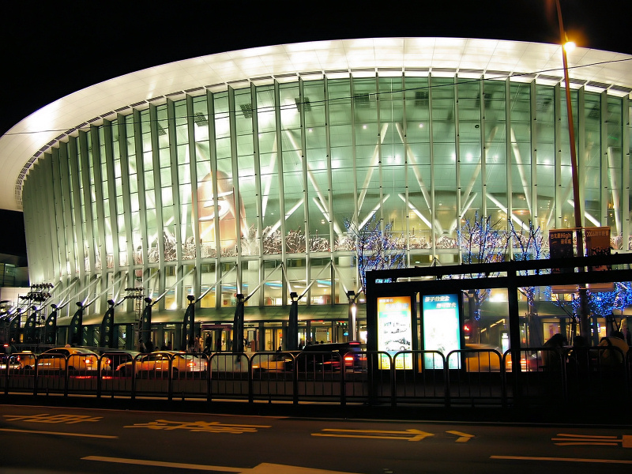屋頂採用汰金屬板所有的桿件和板塊都在離地40公尺高空懸空結合，完工後明亮而不刺眼的頂蓋，雖沒有很壯觀，但已然成為台北市的新地標。
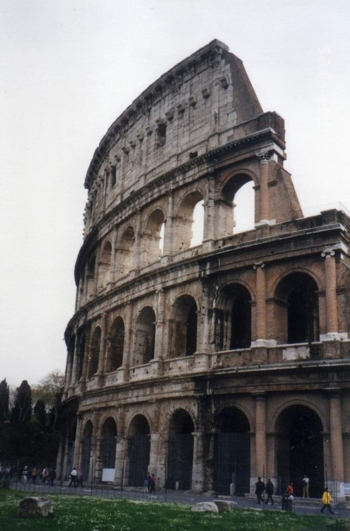  整個建築物材質是特拉維丁諾石，牆壁由大理石板所覆蓋， 競技場的地板是木材，今已損毀，底下有房屋，隔間還保存著當時的樣式，尤其是地下的房間，昔日曾為安置猛獸與鬥士休息之所，或罪犯之刑場。也有水管和下水 道，以提供水上表演。 | 建材 | 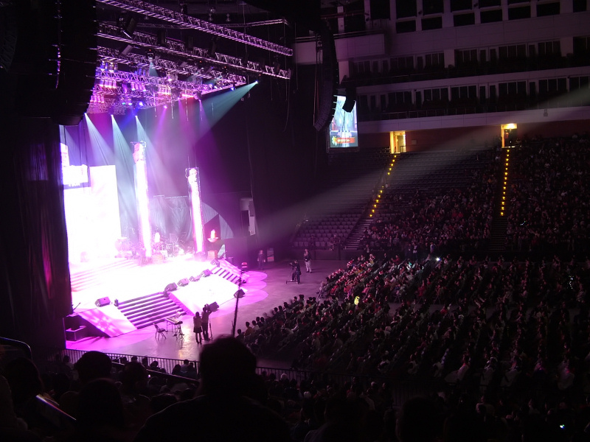  小巨蛋內部是鋼骨結構，建築外圍運用玻璃帷幕，增加建築整體的透明感，這種以透明玻璃解除建築物內外的分野，將原本該要隱藏的樑柱、管線外露出來。小巨蛋同時非常難得的在建築材料中，大量使用可再回收的再製建材，以減少建物癈料。而它的外層使用鈦金屬板，中間留有縫隙可以排水排塵，內層採用單向無縫鋁合金屋頂板，圓頂還可導出從外層鈦屋頂流入的雨水。
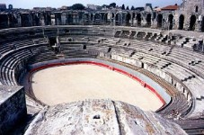  白色、土黃色 | 色彩 | 銀色、白色  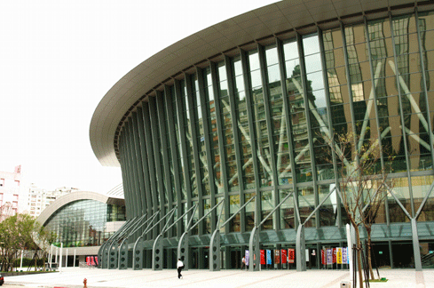
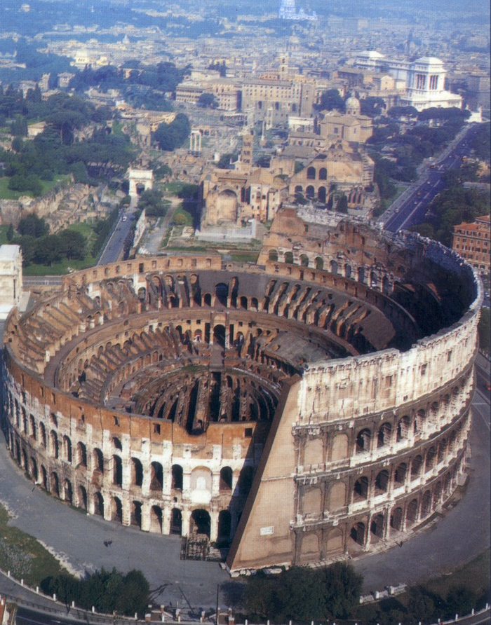  圓形競技場的特色是大量的拱門使用，共計有80個拱門。競技場由拱門及柱式的建築結構表現出垂直與水平的反覆之美，具有規律的律動感，同時也符合了羅馬實用主義的精神。在拱門與拱門之間有裝飾性的半壁柱，若我們細看其中的柱式，會發現由低而高的樓層依序是：多利克式（Doricorder）、愛奧尼克式（Ionic order）及柯林斯式（Corinthian order）三種希臘柱式。從視覺均衡的美感上來說，多利克式最穩重強壯置於下方，而柯林斯式最輕盈花俏，故置於上方，也象徵著羅馬人對希臘文化的嚮往與吸收。 | 風格特色 | 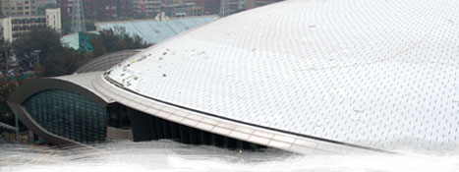小巨蛋圓頂選用鈦金屬板，鈦是一種很穩定材質又輕的建材，再加上圓頂頂部的大空間可以蓄煙，經由兩邊的自然通風窗，可以達到自然排煙的效果。為什麼小巨蛋採不對稱斜面屋頂設計呢？這是考量到功能性用途，增加可售出的座位票數。雖說對稱式的圓頂設計相對較簡單，但因為北面牆比南面牆高，在慎重考慮後決定挑戰這個難題，讓屋頂傾斜8度，雖增加施工的困難度，卻造就台灣目前首創的不對稱斜面屋頂設計。
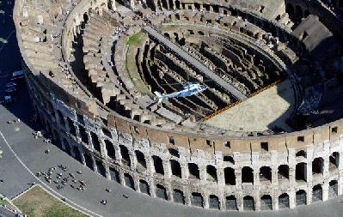  競技場表演區地底下隱藏著很多洞口和管道，這裡可以儲存道具和牲畜，以及角鬥士，表演開始時再將他們吊起到地面上。競技場甚至可以利用輸水道引水。公元248年在競技場就曾這樣將水引入表演區，形成一個湖，表演海戰的場面，來慶祝羅馬建成1000年。 | 舞台表演 | 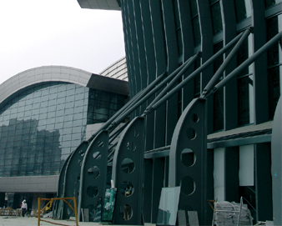  台北小巨蛋的建築量體體積為符合體育及舞台使用，館內中心必須採用大跨距（SPAN）方式空納1萬5千名的觀眾觀看表演，所以羅興華表示在建築語彙、設計、結構、造型與工法上，採用迥異於台灣其它體育館建築物的概念來操作，因為主館內部中央空間幾乎沒有樑柱，所以採用搭建橋樑的建築工法，讓屋頂的重量由27道鋼構航架支撐，如橋樑般做出50多公尺的跨度；頂部有貓道可供39支電動吊桿，172個自走式吊車懸吊點，足以應付各類表演需要。
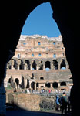  羅馬圓形劇場歷經三朝皇帝才建造完成，是迄今遺存的古羅馬建築工程中最卓越的代表，也是古羅馬帝國國威的象征。當時偉大的羅馬競技場是多麼的迷人。同時也可以了解到古羅馬人的好戰與殘酷的一面，何以被稱為『嗜血民族』的典故。 | 象徵意義 | 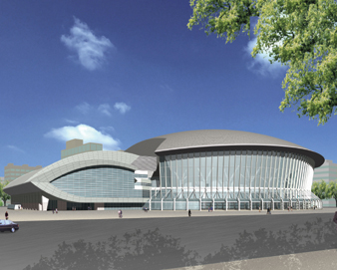台北小巨蛋體育館是台灣首座能提供於像籃球，網球，體操，跆拳道之世運相關活動的國際體育。提昇了台北的新形象，也代表國人的生活品質和增進健康機能的進步。
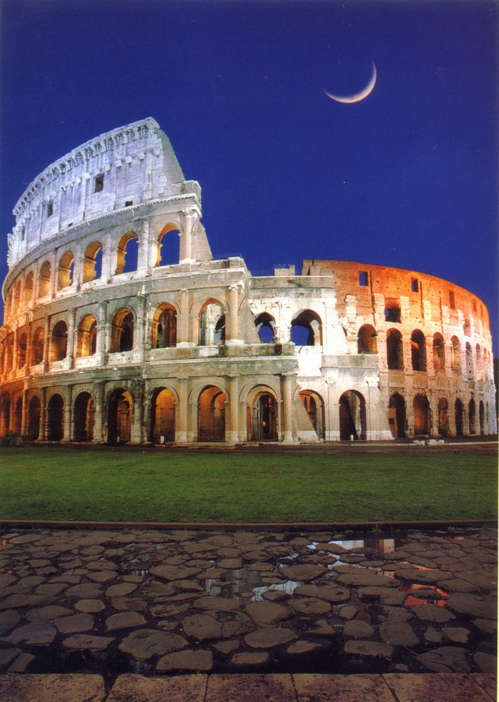  公元217年競技場遭雷擊引起大火，受到部分毀壞，很快在238年又修復，繼續舉行人與獸或人與人之間的搏鬥表演，這樣的活動一直到公元523年才被完全禁止。公元442年和508年發生的兩次強烈地震對競技場結構本身造成了嚴重的損壞，中世紀時期該建築物並沒有受到任何保護，損壞更加劇，後來乾脆被用來當作碉堡。15世紀時教廷為了建造教堂和樞密院，竟然拆除了競技場的部分石料。1749年羅馬教廷以早年有基督徒在此殉難為由才宣佈其為聖地，並對其進行保護。約翰·保羅二世教宗生前每年都會在此舉行儀式紀念這些殉難的烈士，但卻沒有歷史證據顯示確有基督徒殉道。 | 大事記 | 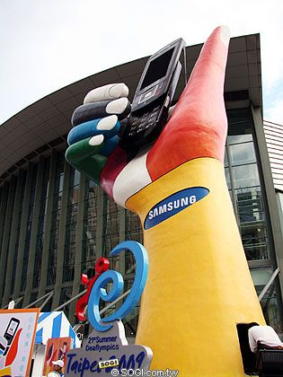  台北小巨蛋體育館前身－台北市立棒球場新建於1958年，一直都為台灣內部舉行大型國際比賽時的主要賽場， 台北市立棒球場雖然使用的頻率相當高，但場內的建築設計並不是非常的理想，時常會影響到球迷看球賽時的權益。除了一些內部失修的問題外，其台北市立棒前幾年更遭到納莉風災的侵襲，於是台灣第一座室內多功能體育館，由台北市政府興建，委託民間經營的台北小巨蛋體育館便於2005年新建完成。
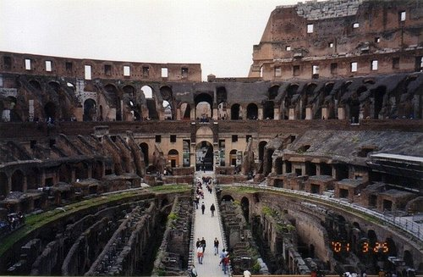  早自一九九四年起就展開搶救工作，競技場仍保持開放的狀況中進行。過去十年羅馬銀行認養圓形競技場的所有維修工作，平均每年投入的維修費用為兩百萬歐元。近幾年來羅馬空氣污染嚴重，使近兩千年的古老建築失去往日風華，而外觀顯得骯髒難看，羅馬市政府決定對鬥獸場進行兩年的清洗工作，所需費用由義大利政府撥款；目前已成立五十人工作小組，對建築物的石塊進行各項清洗實驗，預計兩年完工。清洗施工期間鬥獸場仍對外開放參觀。另外，由於義大利半島地處地震帶，所以維修人員對於防震工作也頗費苦心，除了自一九九五年以來就每年進行防震偵測外，並且在競技場的外圍以鐵製欄杆加以保護。 | 建築維護 | 台北小巨蛋外層使用鈦金屬板，中間留有縫隙可以排水排塵，內層採用單向無縫鋁合金屋頂板，圓頂還可導出從外層鈦屋頂流入的雨水。再加上圓頂頂部的大空間可以蓄煙，經由兩邊的自然通風窗，可以達到自然排煙的效果。  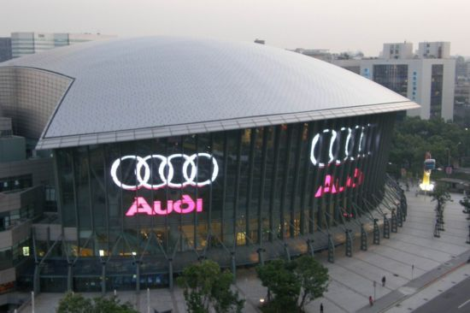
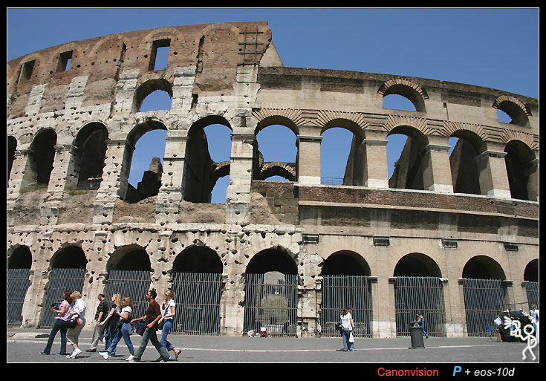  羅馬人這種將拱門與希臘柱式相結合的建築結構，對後來的建築師具有相當大的影響與啟發。而歷經十年花費一千三百萬歐元的整修之後，義大利首都羅馬的標誌性建築物「圓形競技場」 (Colosseo)，逐漸重回原始面貌，向世人展現它耀眼的風采。目前每天參觀圓形競技場的人數已達四萬人次，開放的空間也由十年前的四千平方公尺擴大到今天的一萬兩千平方公尺。 | 現存價值 | 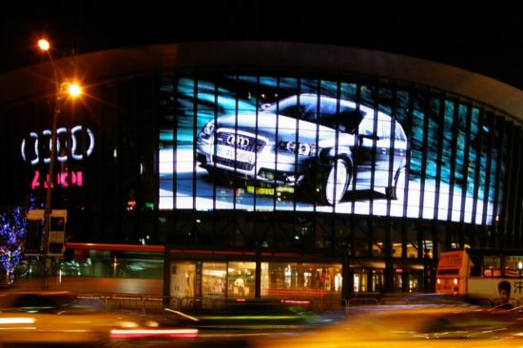  提昇台北的新形象，成為台北市的新地標，進而帶動相關經濟效益。可舉辦各類大型活動：運動競技或體育表演、演唱會、馬戲團、戲劇、舞蹈、音樂、傳統民俗演出、宗教政治性集會、婚宴等。未來將成為台灣的「世界之窗」，世界級表演舞台，創造台灣藝文、 體育、生活文化新指標，引導民眾迎向精緻優質文化生活內涵的新載體。

